FACE DE APRESTAMIENTO
En esta fase se inicia el proceso de formulación del plan de manejo ambiental del acuífero, es una fase preparatoria y de planificación.

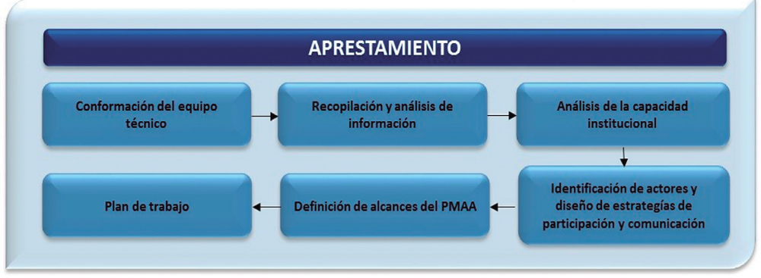

Conformación del equipo técnico y definición de la logística: Se deberá conformar un equipo de trabajo multidisciplinario que contemplan el análisis de aspectos técnicos, sociales y económicos y que además involucran trabajos de campo y de oficina. Además, se deberá establecer la logística para abordar las diferentes fases del plan.

Recopilación y análisis de información secundaria: Se realizará una compilación, revisión y evaluación de información secundaria:
- Cartografía básica y temática
- Estudios
- Informes
- Diagnósticos
- Estadísticas
- Evaluaciones hidrogeológicas

Coordinación institucional: Identificar las instituciones de carácter nacional, regional y local que están relacionadas con el acuífero, con las cuales se deberán coordinar acciones para la formulación e implementación del PMAA.

Identificación de actores y sectores claves, estrategia de participación y comunicación:

Los actores y sectores incluyen:
- Entidades territoriales
- La academia
- Institutos de investigación
- Sectores económicos
- Comunidad en general
Para la formulación de los PMAA, el diagnostico social puede fundamentarse en la investigación participativa. Esta investigación participativa parte de la identificación de actores y sectores clave, su clasificación y su categorización.
Identificación de actores y sectores:
- Que formen parte de la comunidad localizada en el área de estudio
- Que estén o puedan verse afectados, por las condiciones actuales o por las decisiones que se tomen.
Comunicación: Tiene el fin de motivar cambios de comportamiento de los actores frente al manejo y protección de los recursos hídricos subterráneos.

Elaboración del plan de trabajo: Consiste en la definición de los objetivos, alcance, actividades y productos de cada una de las fases del PMAA.

FACE DE DIAGNOSTICO

Se realiza la caracterización del sistema acuífero y de las condiciones socioculturales de la población asociada,
- Elaborar o actualizar la línea base de oferta y demanda de agua subterránea
- Identificar los conflictos y problemáticas por uso de este recurso
- Analizar la vulnerabilidad intrínseca de los acuíferos a la contaminación
- Identificar las fuentes potenciales de contaminación

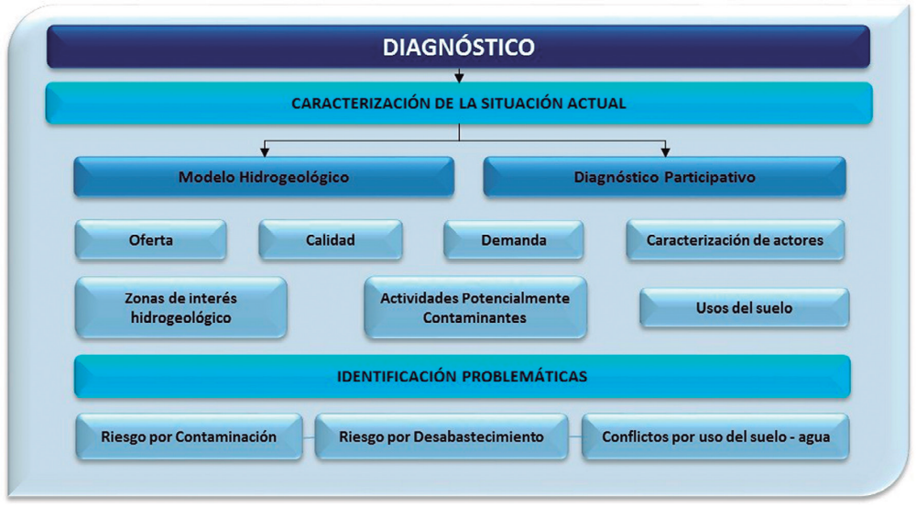

Modelo Hidrogeológico Conceptual: Con el objetivo de reducir el problema físico y el dominio del acuífero a una versión simplificada de la realidad. Se debe recolectar, analizar, evaluar e integrar información sobre:
- Geología: Estructuras geológicas que favorecen la circulación y almacenamiento de aguas subterráneas.
- Geofísica: obtenerse información del subsuelo, la cual ayuda a identificar estructuras, fallas, estratificaciones, unidades hidrogeológicas, profundidad del basamento, condiciones de salinidad del agua, etc.
- Inventario de puntos de agua subterránea: Plantear aspectos sobre el funcionamiento del sistema acuífero
- Hidrología
- Hidro química
- Hidráulica subterránea
El modelo hidrogeológico conceptual permite abordar las zonas de recarga, tránsito y descarga, su relación con otros acuíferos, con las aguas superficiales y marinas, y de esta forma establecer las medidas para el manejo del acuífero.
Análisis de la oferta y la demanda del agua subterránea: determinar la cantidad de agua que puede ser extraída del medio subterráneo para abastecer las necesidades de una población sin comprometer la disponibilidad futura

Vulnerabilidad intrínseca de los acuíferos a la contaminación: las características propias de un acuífero que determinan la facilidad con que un contaminante derivado de actividades antrópicas o fenómenos naturales pueda llegar a afectarlo.
Inventario de fuentes potenciales de contaminación de las aguas subterráneas: debe incluir aquellas fuentes que estén generando o pueden generar lixiviaciones o flujos preferenciales con solutos que alteren la calidad natural de las aguas subterráneas.
Diagnóstico Participativo: se busca conocer las expectativas de la población hacia el plan de manejo ambiental de acuíferos, así como las carencias y necesidades en relación con el recurso hídrico subterráneo.

Identificación de las Problemáticas sobre el Acuífero: Problemáticas relacionadas con la contaminación, el desabastecimiento y los posibles conflictos por uso del suelo en zonas de interés hidrogeológico.
Riesgos de contaminación y de agotamiento de las aguas subterráneas
Conflictos por usos del suelo en zonas de interés hidrogeológico

